Прикосновение

МБОУ «Ленская СОШ» № 3, 2013- 2014 учебный год





Поздравляем, друзья, с Новым 2014 годом!
Улыбнемся всем нашим невзгодам,
Впереди лишь успех и удача,
Ведь не может быть в жизни иначе!
Новый год принесет нам победы
Стороною обходят все беды,
Пусть любовью, весельем и светом
Переполнится все в мире этом!
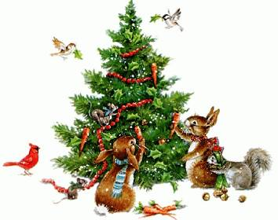

Прикосновение №3

История появления нового года

Один из календарных праздников. До XV века на Руси новый год начинался не с января, как в настоящее время, а с 1 марта (как в республиканском Древнем Риме), или с 1 сентября как в Византии, по юлианскому календарю. С XV века преобладающей датой для Нового года становится 1 сентября.
Сведения о праздновании Нового года появляются с конца XV века. «Парижский словарь московитов» (XVI век) сохранил русское название новогоднего праздника: «Первый день во год».
С 1700 года по указу Петра I Новый год в России празднуют, как и в других странах Европы, 1 января (по юлианскому календарю).
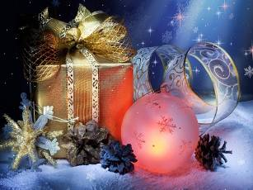
Законом от 2 июня 1897 года «О продолжительности и распределении рабочего времени в заведениях фабрично-заводской и горной промышленности» 1 января стало нерабочим днём. Начиная с 1919 года новогодний праздник в России стали отмечать в соответствии с григорианским календарём. С 1930 по 1947 год 1 января в СССР было обычным рабочим днём. 23 декабря 1947 года указом Президиума ВС СССР 1 января стало праздничным и выходным днём. По закону от 25 сентября 1992 года в РФ также и 2 января стало выходным.
С 2005 года в России с 1 по 5 января установлены новогодние каникулы, и эти дни объявлены нерабочими (до того нерабочими днями были только 1 и 2 января), а с учётом выходных дней и Рождества — официального праздничного дня — отдых при пятидневной рабочей неделе длится, как минимум, восемь дней (на практике, начиная с 2005 нового года — до 10 дней, включая нерабочие дни до 1 января и переносы выходных дней).
С 2013 года, согласно поправкам к статье 112 ТК РФ от 23.04.2012, к новогодним каникулам добавились 6, 7 и 8 января.

Прикосновение №3

Дед мороз и снегурочка

Дед Мороз, как персонаж русских народных сказок и обрядов, связан с тем периодом, когда «солнце поворачивает на лето, зима на мороз», то есть с зимним солнцестоянием. Он - Владыка зимнего холода и в этом своем качестве он, прежде всего Повелитель Вод, которые именно в зимние холода предстают перед людьми во всех своих ипостасях: снега, льда, инея, пара, тумана и текущей подо льдом воды рек, озер и морей. Дед Мороз сковывает льдом водоемы, покрывает снегами леса и поля, украшает снегом и инеем ветви деревьев. Будучи Владыкой Зимы, Дед Мороз несет с собой не только холод, снег и лед, но и ночь, тьму, так как световой день зимой в северных широтах предельно короток, а ночь велика.
Его богатство – серебро, алмазы, жемчуг – все, что связано в традиционных представлениях с чистотой, холодом, лунным светом, слезами и магией. Не случайно, как отмечает академик Б. А. Рыбаков, на серебряных славянских украшениях, вплоть до XII – XIII веков христианской символики нет. Возможно, это связано с тем, что издавна серебро ассоциировалось с Луной, лунным светом, лунными культами, а во многих алхимических текстах его прямо называли Луной.
Происхождение Снегурочки до недавнего времени было покрыто глубокой тайной.
Всем известно, что она внучка Деда Мороза, но кто ее отец и мать до недавнего времени было известно весьма путанно и туманно.
По этой причине редакция SuperCook.ru провела свои собственные фундаментальные научно-исторические исследования, наконец-то прояснившие эту великую древнюю тайну.
Однажды у великого русского Бога-Отца Деда Мороза и божественной Снежной Вьюги-Метелицы родился Бог-Сын Снеговик.
В один прекрасный момент у зимнего Бога-Сына Снеговика и русской богини Весны-Красны родилась дочка Снегурочка.
Всем Снегурочка вышла – и перенятой от Весны-Красны невиданной божественной красотой, и умом, и сообразительностью, и перенятой от Снеговика добротой.
Мудрая Весна-Красна предпочитает общаться с Дедом Морозом, Снеговиком и Снегурочкой лишь кратенько, перед самым наступлением весеннего тепла, когда наши веселые новогодние Бог-Отец Дед Мороз, Бог-Сын Снеговик и Богиня-Внучка Снегурочка уже собираются к отъезду на все лето в свою вотчину на Диком Дальнем Севере.
А вот более смелая и решительная божественная Снежная Вьюга-Метелица эпизодически навещает своих новогодних родственников в течение всей зимы, да и летом тоже иногда заглядывает их проведать в северной Стране Вечных Снегов.


Старый Новый год

Старый Новый год — это праздник, отмечаемый в соответствии с Новым годом по юлианскому календарю (сейчас в ночь с 13 на 14 января) и являющийся по сути историческим эхом смены летоисчисления. Отмечается в Казахстане, России, Беларуси, Украине, Киргизии, Сербии, Швейцарии и некоторых других странах.

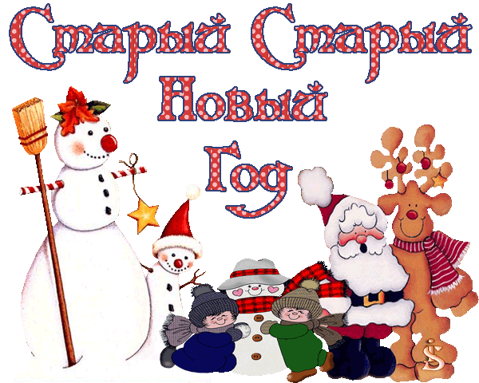

Прикосновение №3

Новогодняя ёлка

Встреча Нового года является во многих странах очень значимым праздником. И сопровождается разнообразными эстрадными мероприятиями, застольем, народными гуляньями. Согласно традиции в доме устанавливается новогодняя ёлка.
Во многих странах её ставят на Рождество и именуют рождественской ёлкой.

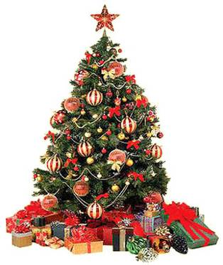

Новогоднее обращение к народу

Во многих странах за несколько минут до наступления нового года (в России, как правило, в 23:55 31 декабря) главы государств обращаются к своим народам с речью, в которой обычно подводят некоторые из итогов прошедшего года, желают удачи гражданам в новом году. Обращение транслируется средствами массовой информации.
После обращения главы государства средства массовой информации ровно в полночь транслируют сигнал точного времени (в России им служит бой курантов Кремля), знаменующий начало нового года (новый год наступает с началом перезвона, за 20 секунд до 1 удара курантов). Как правило, после исполняется государственный гимн страны.
Далее транслируются развлекательные телепередачи, например «Голубой огонёк», снимавшиеся за несколько недель или месяцев до Нового года.

Традиции в различных странах мира

- В Англии помимо ёлки дом украшается веточками омелы. Букетики омелы есть даже на лампах и люстрах, и, по обычаю, можно поцеловать человека, стоящего в середине комнаты под букетиком омелы.
- В Италии под Новый год принято избавляться от старых вещей, а Рождество ознаменовано сжиганием рождественского полена.
- Во Франции Дед Мороз — Пер Ноэль — приходит в новогоднюю ночь и оставляет подарки в детских башмаках. Тот, кому достается боб, запечённый в новогодний пирог, получает титул «бобового короля», и в праздничную ночь все подчиняются его приказам. Деревянные или глиняные фигурки — сантоны — ставят возле ёлки.
- В Швеции перед Новым годом дети выбирают королеву света Люцию. Её наряжают в белое платье, на голову надевают корону с зажженными свечами. Люция приносит подарки детям и лакомства домашним животным: кошке — сливки, собаке — сахарную косточку, ослику — морковь. Основным символом Нового года с некоторых пор евльский козёл — в 1966 году одному
гражданину г. Евле пришла в голову идея напомнить таким образом о рождественском персонаже местного эпоса, и он соорудил его из соломы на городской площади. Однако в новогоднюю ночь его сожгли хулиганы. С тех пор это действо стало традицией, и так полюбилось шведам, что это стали практиковать и других городах. В 1985 г. евльский козёл попал в Книгу рекордов Гиннесса, его размеры были: высота 7,6 м, длина 7 м; весило чучело 3,6 т.
- В Болгарии в новогоднюю ночь после застолья молодёжь делает палочки из кизила (сурвачки). Сурвачка украшается красной ниточкой, головками чеснока, орехами, монетками, черносливом и сухофруктами. С сурвачками отправляются по гостям, заходят в дома и «стучат» ими по спине хозяев. Такие «побои» сулят удачу, здоровье и благосостояние в дом. Когда люди собираются у праздничного стола, во всех домах на три минуты гасится свет. Эти минуты называют «минутами новогодних поцелуев», тайну которых сохраняет темнота.
- В Колумбии главный герой новогоднего карнавала — Старый год — разгуливает на высоких ходулях и рассказывает детям смешные истории. Папа Паскуаль — колумбийский Дед Мороз — устраивает фейерверки.
- На Кубе перед наступлением Нового года наполняют все кувшины, вёдра, тазы и миски водой и в полночь воду выливают из окон. Так уходящему году желают светлого, как вода, пути.
- В Мексике Новый год встречают огнём праздничных фейерверков, стрельбой из ракетниц, звоном особых новогодних бубенчиков. А детям в полночь вручают вкусные пряничные куклы.
- В Японии в новогоднюю ночь 108 раз звонят в колокола. Каждый удар колокола соответствует одному из пороков. Всего их шесть: жадность, глупость, злость, легкомыслие, нерешительность и зависть, однако у каждого порока есть 18 различных оттенков, что в сумме и составляет 108.
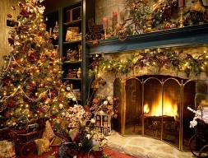
- В Мьянме Новый год наступает в самое жаркое время года, поэтому его приход отмечается так называемым «фестивалем воды», когда люди при встрече поливают друг друга водой. Традиция обливания водой — это своего рода пожелание счастья в Новом году.
- В Турции обычая отмечать Новый год нет. Этот праздник считается светским, отмечать его не возбраняется, но и не рекомендуется устраивать шумные гуляния на всю ночь, мусульманское духовенство критически относится ктаким празднованиям. Однако в крупных городах (Стамбул, Анкара), где живут много европеизированных турок, многие семьи отмечают новый год по христианскому календарю и веселятся вместе с турецким аналогом Санты Клауса — Ноель Баба. Также в туристических городах у моря, куда приезжают в это время много отдыхающих, принято отмечать Новый год с размахом — организуются развлекательные программы, вечеринки, концерты, хотя и в основном для туристов, а не для местных жителей. Сами же турки обычно проводят этот праздник перед богато накрытым столом (но, без привычной европейцам атрибутики и подарков), наблюдая по телевизору всю ночь праздничные программы. А в провинции и маленьких поселениях в новогоднюю ночь практически все ложатся спать.
- В Испании пока часы бьют 12 раз, необходимо скушать 12 виноградинок, и тогда добро, согласие, процветание и мир будут сопровождать человека весь год.

Прикосновение №3

Год синей деревянной лошади

Мы уже давно привыкли к восточному календарю. Иногда складывается ощущение, что без этих знаний все идет как-то не так. Год 2014 – это год синей лошади. Странно, правда? Где вы видели синюю лошадь? Но, тем не менее, такое животное будет сопровождать вас в вашем жизненном путешествии весь будущий год.

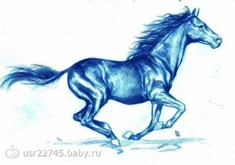
С годом лошади вам следует быть особенно осторожным, недаром она синяя. Если вы сделаете неправильный шаг, то можете оказаться на самом дне. Но если вы совершите правильный выбор, то ваши успехи способны будут вознести вас до самых небес! Попробуйте собрать всю свою волю в кулак и двигаться в направлении вашей цели. Поверьте, у вас все получится. Желание, видимость поставленной задачи и целеустремленность – вот девиз, который поможет вам в 2014 году!

Новый год 2014 года, год Лошади, не стоит встречать в слишком маленьком помещении, ведь лошадь любит простор. Вообще, самым идеальным вариантом будет встречать Новый год на улице. Во дворе дома, на лесной поляне – там, где есть простор и можно глубоко вдыхать свежий воздух. Ожидание новогодней полночи должно вас наполнить радостью, счастьем и мечтами о прекрасном будущем. Как только часы начнут бить двенадцать раз, проститесь со всем, что было с вами в 2013-м году, думайте только о том, что в наступающем году у вас все будет замечательно, и вы сможете добиться осуществления всех ваших заветных желаний. Такой настрой вы должны держать весь предстоящий год, только так у вас все получится.

В новогоднюю ночь 2014 года нужно обязательно танцевать, и как можно больше. Лошадь такое животное, которое любит движение и скорость. Поэтому медленные танцы вряд ли подойдут, если только в качестве небольшого отдыха от зажигательных танцев. Лошадь обожает активность и внимание к себе. Если вы так и останетесь застенчивым человеком и будете просто наблюдать, как веселятся другие, то и лошадь обойдет вас своим вниманием в наступающем Новом 2014 году. Вы не получите всего того, о чем так долго мечтали. Именно по этой причине вам необходимо отбросить любое стеснение и с головой окунуться в головокружительное празднование Нового года.

Прикосновение №3 декабрь 2013

В чем встречать Новый 2014 год?

Женщинам стоит украсить свой костюм любыми аксессуарами, связанными с лошадьми. Это могут быть цепочки с кулончиками в виде подковки, пояс в виде плети, любые броши, связанные с лошадьми. А мужчины будут замечательно смотреться в рубашке ультра синего цвета с нежно-голубым или, наоборот, с темно-синим галстуком. Такой костюм должен подчеркнуть вашу элегантность и великолепную фигуру. Кстати, не важно, какое у вас телосложение. Синий цвет способен сделать красивым каждого. Классический костюм в данном случае будет неуместен. Лучше всего надеть джинсы. Если вам не нравятся рубашки, то не менее удачным будет выбрать футболку, но не забывайте о цвете. Только, выбирая цвет ткани, руководствуйтесь исключительно своими эмоциями.
Теперь о том, что касается других важных мелочей. Никакого разноцветного маникюра быть не должно в принципе. Лучше всего использовать однотонный лак естественных цветов, например, бежевый, телесный или бесцветный. Стоит сказать несколько слов и по поводу причесок. Не стоит делать никаких шикарных причесок. Лошадиная грива всегда роскошна и распущена. Вот и вам следует либо распустить волосы, можно завить их в роскошные локоны, либо завязать их в красивый конский хвост, а это вы сможете сделать и без помощи парикмахеров.

Накрываем праздничный стол для лошадки

Лошадка не ест мяса, поэтому лучшим украшением вашего стола в эту новогоднюю ночь будут фрукты и овощи.
Лошадь любит кушать, поэтому и вы должны в новогоднюю ночь есть много. Ешьте сколько душе угодно, но еда должна быть легкой, чтобы на утро не было мучительно больно вашему желудку. И запомните, вся еда должна быть натуральной. Никаких красителей и консервантов – это залог вашего здоровья на предстоящий год.
А еще Лошадь очень любит сахар и другие сладости, поэтому, вам следует уделить особое внимание сладкому столу. Он должен просто изобиловать всяческими вкусностями. Торт «наполеон» вряд ли подойдет, он не достаточно сладкий. Приготовьте что-нибудь очень сладкое. Поверьте, если основной стол будет фруктово-овощной, то сладкое пойдет на «ура»!

Прикосновение №3 декабрь 2013

Украшение дома к Новому году

А теперь давайте поговорим о том, как украсить свой дом к Новому 2014 году. Наша лошадка деревянная, поэтому все, что будет связано с растениями и деревом, будет вполне уместно для вашего декора. Если вы любите разводить цветы, то соберите их все в том помещении, где собираетесь встречать Новый 2014 год. Еще можно наломать веточки деревьев и украсить их ватой, шариками пенопласта, дождиком, бисером… Конечно, на это уйдет немало времени, но поверьте, оно того стоит.
Лошадь любит быть на виду, она любит, чтобы ею восхищались. Поэтому вам следует приобрести хотя бы одну статуэтку лошади и поставить ее так, чтобы все, кто будет у вас в гостях ее смог увидеть. Но это еще не все, статуэтка должна находиться в таком месте, где вы и все члены вашей семьи смогут ее видеть как можно чаще. Сейчас делают магниты на холодильник в виде фигурок, которые олицетворяют Новый год. Холодильник является как раз таким местом, куда несколько раз в день обязательно подойдут все члены вашей семьи, и увидят образ лошадки. Так что это будет самым идеальным вариантом показать году Лошади, что вы уважаете и любите это животное.
Кстати, в этот Новый 2014 год вы, как, всегда, будете делать подарки родным, близким и друзьям. Лучшими подарками будут подковки и все, что вы только сможете придумать. Но подарок обязательно должен быть связан с лошадью.

Новогодняя сказка
Мне всегда хотелось представить, что игрушки на новогодней елке умеют оживать. Ну, конечно, делают они это только тогда, когда их никто не видит. Представьте, что в новогоднюю ночь игрушки переговариваются между собой.
Люди все уже спят и не могут их подслушать. В комнате темно, только мигают разноцветные огоньки елочной гирлянды. А старые и новые игрушки рассказывают друг другу о своей жизни.
У каждой игрушки своя история. Новенький серебристый Дед Мороз сделан в Китае. У него даже глаза узкие какие-то. А с этих елочных шаров мама сдувает пылинки. Они стеклянные и стоят дорого. Их сделали здесь неподалеку, на местной фабрике игрушек. Эти шары красные, голубые, зеленые, малиновые, фиолетовые, с золотистыми узорами, как будто от мороза.
Гномика с белой бородой привезла из Германии тетя. А вот советская красная звезда, которую нужно цеплять на верхушку ели. А это самая старинная игрушка на елке – петушок. Он совсем неяркий, не блестит, но я его очень люблю и страшно боюсь разбить. Он крепится к веткам старомодной железной прищепкой на ножках. Сейчас таких креплений уже не делают.
Я представляю, как ночами игрушки делятся рассказами о своей жизни. Вот бы хоть раз их послушать, ведь они говорят много интересного. Кто где сделан, кто какие страны видел, кто какие времена застал. Когда никто не слышит, игрушки шепчутся друг с другом и рассказывают удивительные истории.
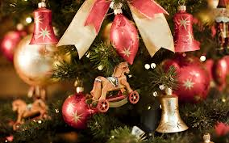

Праздник к нам приходит…
Встреча Нового года в моей семье
Новогодний праздник мы празднуем дома всей семьей.
Каждый год мы украшаем дом, наряжаем елку. Еще возле дома мы с родителями лепим снежные фигуры, раскрашиваем и украшаем их. Также мы фотографируемся возле них. Вместе с сестрой помогаем маме в приготовлении новогоднего ужина.
Ровно в 12 выходим на улицу и вместе с соседями зажигаем петарды и пускаем фейерверк. После встречи Нового года иногда ездим на Соборную площадь в Кунгур.
Новый год в моей семье – любимый праздник. Галкин Саша, 6Б класс
Письмо Деду Морозу.
Я хочу написать одну историю. Когда мне было 4 года, моя сестра говорила, что Дед Мороз не настоящий, что это – миф. И я думала, что это правда. Потом прошли годы, я подумала и решила сказать тебе, чтобы ты доказал, что ты настоящий!
На самом крайнем севере,
Чудес и тайн полна,
Среди лесов затеряна,
Деревня есть одна.
Там в рощицах берёзовых
Покой и тишина…
Деревня Дедморозовка,
Родная сторона!

Деревни этой сказочной
На картах мира нет.
Живёт в ней самый праздничный
И самый лучший дед.
Снегирь зарёю розовой
Летает у окна…
Деревня Дедморозовка,
Родная сторона!

Снежок весёлый кружится
Крупней и ярче звёзд,
А скрип шагов на улице
Слыхать за много вёрст.
Нигде нет чище воздуха,
Нигде нет слаще сна…
Деревня Дедморозовка,
Родная сторона!

В деревне перед праздником
Сплошной переворот:
Шумят внучки-проказники,
Встречая новый год…
И голоса весёлые
Слышны в ней дотемна,
Деревня Дедморозовка,
Родная сторона!
Ваганова Вика, 5 а класс
Письмо Деду Морозу.
Дорогой Дедушка Мороз! Я весь год вел себя хорошо. Помогал папе чинить машину, учился на пятерки, а также оказывал помощь маме и бабушке. И поэтому я хочу, чтобы ты мне подарил на Новый год велосипед. Я был бы очень рад, если бы ты мне подарил этот подарок. Очень тебя люблю.
Дима.
Письмо Деду Морозу.
Здравствуй, Дедушка Мороз. Меня зовут Саша. Я очень люблю Новый год. В доме стоит праздничная суета. Пахнет елкой, мандаринами и волшебством. Под зеленой красавицей лежат подарки, и я с замиранием сердца жду того волшебного часа, когда можно будет их открыть. В Новый год происходят чудеса и сбываются мечты. Я всегда хотел иметь большой черный джип. Большой, с большими колесами, с яркими фонарями на крыше, в общем, как настоящий. Я прошу тебя, дедушка, исполни мою мечту, а я обещаю за это хорошо учиться. До свидания и спасибо.
Запевалов Александр, 5 а класс
Письмо Деду Морозу.
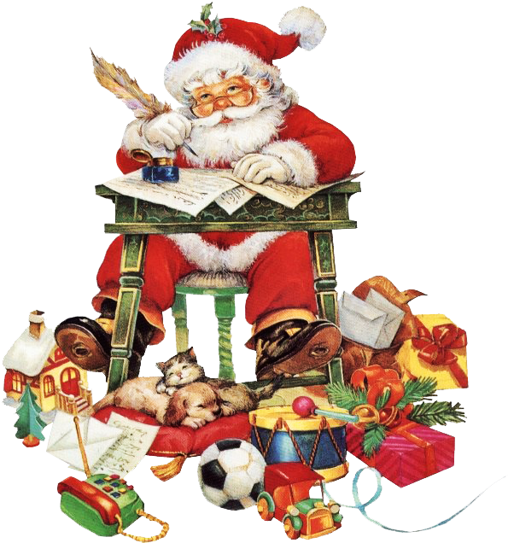
Дед Мороз, подари мне машину Хамер. Я вел себя хорошо, помогал маме. Я очень хочу машину. Я ждал Нового года очень долго. Я мечтал об этой машине с самого детства.
Лобанов Егор, 5 а класс

Прикосновение №3 декабрь 2013

Гороскоп на 2014 год для всех знаков зодиака

Овнам рекомендуется стать более расчетливыми и экономичными, так как неоправданные траты могут стать причиной серьезных брешей в бюджете. Если Овны будут правильно действовать, то река жизни их обязательно вынесет на берег благополучия. Гороскоп на 2014 год советует представителям данного созвездия покончить с вредными привычками.
Тельцам предстоит выявить настоящие жизненные ценности, чтобы не растрачиваться по пустякам. Переоценка жизненных приоритетов поможет Тельцам совершить прыжок к заветной мечте, главное не пропустить момент. Некоторые люди Земли получат новую возможность зарабатывать.
Звезды рекомендуют Близнецам определиться с тем, кем они себя видят. Начало года благоприятно для людей Воздуха в плане ремонта. Стоит сосредоточиться на самореализации, а общение с друзьями можно немного сократить.
Для Раков гороскоп 2014 советует научиться планировать траты. В этом году Ракам советуется исключить любые рискованные мероприятия. Лошадь предоставит людям Воды новые возможности в работе.
Львам предстоит подвести итоги работы, наметить новые задачи. Львов как обещает астрологический прогноз 2014, ждет успех в личной жизни и карьере. Наиболее удачным месяцем обещает стать май. Благоприятным также будет сентябрь.
Девы смогут найти настоящую любовь, профессионально реализоваться. Главная задача – постоянно развиваться, активно двигаться вперед, не отклоняться от плана. Гороскоп на 2014 год предостерегает от двуличия сотрудников и клиентов.
Перед Весами Лошадь поставит задачу – продемонстрировать свои достоинства. Кроме того, следует распланировать свои действия. Могут появиться надежные, солидные друзья и деловые, перспективные связи, но стоит подключить интуицию, иначе можно стать жертвой мошенников.
Скорпионам следует старательно взвешивать принимаемые решения. Гороскоп 2014 станет успешным, если люди Воды проявят смекалку и прирождённое трудолюбие. У многих возникнет шанс существенно укрепить финансовое положение. Самыми успешными будут апрель, май, сентябрь.
Стрельцам следует быть инициативным в работе, действовать согласно плану. Успех ждет наиболее уверенных в себе представителей огненной стихии. Для Стрельцов год будет отличным временем для саморазвития.
Козерогам необходимо больше общения, выбирать активный образ жизни. У некоторых представителей данного знака Зодиака начнут исполняться самые заветные желания, причем абсолютно неожиданным образом. Не стоит отказываться от предложенной помощи, но рассчитывать нужно все-таки только на личные силы.
2014 год Лошади сулит Водолеям поиск гармонии, определения истинных жизненных ценностей. Успех ждет людей Воздуха, которые сумеют в себе открыть творческий потенциал, максимально использовать свои возможности. Водолеям в феврале рекомендуется поменять имидж и обновить гардероб.
Гороскоп на 2014 год для Рыбы рекомендует искать вдохновляющее занятие. Это могут быть спортивные открытия, путешествия, научные разработки. Люди, рожденные в этом созвездии, будут в год Лошади много ездить. Для отдыха наиболее благоприятным периодом будет конец мая – начало июня.

Ответственные за выпуск: Накарякова Марина, Грибова Анастасия, Култышева Ангелина.
